Chapter 5 BLM Answers

BLM 5–2 Chapter 5 Prerequisite Skills
1. a) 1 term, monomial b) 1 term, monomial
c) 3 terms, trinomial d) 3 terms, trinomial
2. a) 3x – 3 b) x² + 4x c) –3x² – x + 4
3. a) –9x² b) 6t² c)
4. a) 5p b) –4n c) –4.2y
5. Since x = 50, the dimensions of the rectangle are 250 cm by 50 cm.
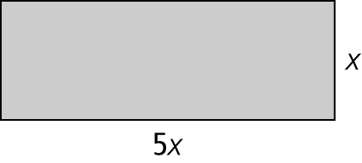
6.
7. a) 6x² – 2x b) 20k² – 5k
c) 4x² – 12x d) 1.2p² – 0.4p
8. a) 5b – 4 b) –3m² + m c) –4h + 1
9. 3x² + 6x 10. 5v – 4
BLM 5–3 Chapter 5 Warm-Up
Section 5.1
1. a) –5 b) –89
2. a) 3x² – 3xy + 15x b) –10y² + 16y
3. a) 4x² – 9 b) –3x² + 8xy – 7
4. a) 26 – x b) 2y 5. 40x² – 23x
Section 5.2
1. a) (2)(2)(2)(3)(3) b) (2)(2)(5)(5)
2. a) 1, 2, 3, 4, 6, 8, 9, 12, 18, 24, 36, 72
b) 1, 2, 4, 5, 10, 20, 25, 50, 100
3. a) 72, 144, 216, 288, 360
b) 100, 200, 300, 400, 500
4. a) 1, 2, 3, 4, 6, 8, 12, 24
b) 1, 2, 4, 5, 8, 10, 20, 40 c) 8
5. a) 3x² – 17x + 10 b) 6x³ + 36x² – 66x
Section 5.3
1. a) 3x² + 7x – 20 b) 2x² + 3xy – 20y²
2. a) 3x(x + 3) b) 2y(4x – 3y)
3. a) (x + 2)(x – 5) b) (2x + 5y)(x + 2y)
4. a) (1)(12); (2)(6); (3)(4); (–1)(–12); (–2)(–6);
(–3)(–4) b) (1)(7); (–1)(–7) c) (1)(–7); (–1)(7)
5. a) (1)(–6); (–1)(6); (2)(–3); (–2)(3)
b) 3 and –2 c) –6 and 1
Section 5.4
1. a) x² – 25 b) x² – 16
2. a) x² + 10x + 25 b) x² – 8x + 16
3. a) 4x² – 9 b) 36x² – 49
4. a) 4x² + 12x + 9 b) 36x² – 84x + 49
5. a) Example: It means rewriting an expression as a product of two binomials.
b) (x + 3)(x + 3) or (x + 3)² c) by expanding
BLM 5–5 Section 5.1 Extra Practice
1. a) x² + 6x +8 b) x² – x – 2
2. a) (x + 3)(x + 1) = x² + 4x + 3
b) length is x + 3; width is x + 1
3. a) x² – 9x + 18 b) y² + 5y – 50 c) 2x² – 5x – 12
d) 20 – 7a – 3a² e) 3x² – 3xy – 6y²
4. a) x² – 25 b) m² – 100 c) 4x² – 9 d) 16 – 9a²
e) 20x² – 5y²
5. a) x² + 8x + 16 b) x² – 14x + 49 c) 36 + 12y + y² d) 4x² + 20xy + 25y² e) 8a² + 24ab + 18b²
6. a) 2x³ + 2x² – 2x b) 3a³ + 9a² – 15a c) x³ + x + 10 d) 6a³ + a² – 19a + 6 e) x⁴ – 4x² + 4x – 1
7. a) x² – 2x – 2 b) 2x² + 4 c) 3a² – a – 3
d) 22yz – 5z² e) –12x³ – 44x² + 18x + 3
8. a) 2x³ – 11x²y + 12xy² + 9y³ b) x³ + 3x² – 9x – 27 c) x⁴ – 2x³ – 3x² + 4x + 4 d) x³ – 9x² + 27x – 27
e) y³ +12y² + 48y + 64
9. 5x² + 10x + 4
BLM 5–6 Section 5.2 Extra Practice
1. a) 14 b) 81 c) 24 d) 15 e) 24
2. a) 156 b) 36 c) 30 d) 60 e) 880
3. a) 5x² b) 8xy c) x d) 9y² e) 2πx
4. a) 5(x + 7) b) not possible c) 2(7x – 4y)
d) 6x(x + 4) e) 3x(1 + 3y + 2z)
5. a) = 3a b) = x – y c) = 5 – 2b
d) = 3x e) = 3x² – xy + 6y²
6. a) 8(x² + 4y³) b) 5a(2 + a – 5a²)
c) 2b(12ac – 3a + 4c) d) 3xy(–4xy + y² – 5x²)
e) 3x(3πx – 2y + 4πy²)
7. a) (y + 1)(x + 4) b) (a + b)(3x – y)
c) (y + 3)(4y + 1) d) not possible e) (x – 5)(3y + 4)
8. a) (x + 3y)(5 + m) b) (y + 4)(x + 5)
c) (b – c)(3a + 2b) d) (5y – 3)(2x – 1)
e) (2x + z)(x + 3y)
9. a) 3x(5x + 2y) b) 2x(2πx – 3y)
BLM 5–7 Section 5.3 Extra Practice
1. a) 1, 12 b) 2, 17 c) 11, –3 d) –5, 4 e) –6, –9
2. a) (x + 3)(x + 5) b) (x + 3)(x + 2) c) (x + 4)(x + 7) d) (m + 2)(m + 5) e) (y + 12)²
3. a) (x – 6)(x – 7) b) (x – 9)² c) (x + 4)(x – 5)
d) (x – 1)(x + 6) e) not possible
4. a) (x + 2y)(x + 7y) b) (x – 4y)² c) (x – 3y)(x – 5y) d) (m + 8n)(m – n) e) (a – 7b)(a + b)
5. a) 4(x + 3y)² b) 2(x – 4)(x – 9) c) 5(x – 3y)(x + 2y) d) –3(x + 11)(x + 5) e) 3(x – 7)(x – 3)
6. a) (2x + 3)(x +5) b) (3x – y)(x + 4y)

c) (7a – 5)(a – 6) d) (2y + 1)(5y + 2)
e) (2x – 3)(6x + 5)
7. a) 2(2x – 5)(3x + 1) b) 3(3x + 4)(2x – 3)
c) 3(5y – 4)² d) 3x(4 + 3y)(1 – 2y)
e) 4y(5x + 3y)(2x – 3y)
8. Look for two values for each. a) 7, 11, –7, –11
b) 6, 9, –6, –9 c) 7, 8, 13, –7, –8, –13 d) 5, 8, 9
e) 4, 6
9. Look for two values for each. a) 7, 11, –7, –11
b) 5, 7, –5, –7 c) 1, 7, 13, 29, –1, –7, –13, –29
d) 3, 6 e) 5, 7, 10, 11, 12
BLM 5–8 Section 5.4 Extra Practice
1. a) x² – 196 b) 4a² – 49 c) 121x² – 1
d) 25y² – 81 e) x⁴ – 9
2. a) y² + 20y + 100 b) 64 – 16m + m²
c) 4a² – 20ak + 25k² d) 36x² – 24xy + 4y²
e) x⁴ + 10x² + 25
3. a) = 5 b) (4x)² – (3)² c) (y – 12)(y + 12)
d) (3n + 1)(3n – 1) e) = x² + 7
4. a) = 5 b) = 15 c) = 16
d) = –22x e) = 100
5. a) (x – 12)(x + 12) b) (a – 3b)(a + 3b)
c) (5x – y)(5x + y) d) not possible
e) (6 – ab)(6 + ab)
6. a) (x + 7)² b) (y – 20)² c) (6 + a)²
d) (8a – 3b)² e) (4x – 7y)²
7. a) 4(2x – y)(2x + y) b) 9x(x – 2)(x + 2)
c) 3(3a² – 7)(3a² + 7) d) 25a(2b – 1)(2b + 1)
e) (x – 3)(x + 3)(x² + 9)
8. a) (y² – 5)² b) (x – 1)²(x + 1)² c) 25(2a – b)²
d) 2x(x + 10y)² e) (y² + 9)²
9. a) (x – 1)(x + 9) b) (a – 11)(a + 1)
c) (2 – p)(18 + p) d) 8x e) (x – y – z)(x + y + z)
10. a) Example: n = 16; (x + 8)² or n = –16; (x – 8)² b) Example: n = 24; (y + 12)² or n = –24; (y – 12)²
c) Example: n = 20; (2a + 5)² or n = –20; (2a – 5)²
d) Example: n = 24; (3x + 4y)² or n = –24; (3x – 4y)²
e) Example: n = 110; (5x + 11)² or n = –110;
(5x – 11)²
BLM 5–9 Chapter 5 Test
1. A 2. B 3. C 4. D 5. B
6. a) 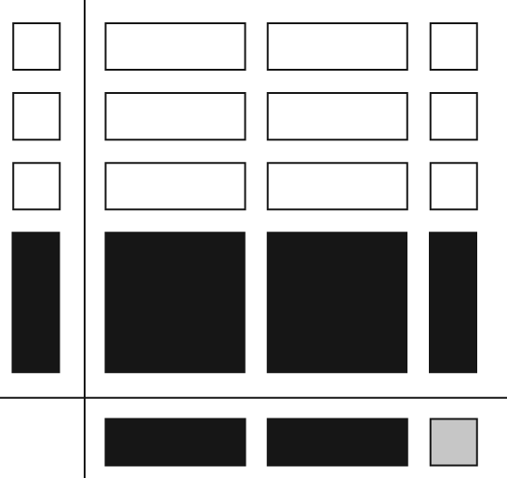
b) 2x² – 5x – 3
7. a) y² + 11y + 24 b) 20c² – 41c + 9
c) 49a² – 84ay + 36y² d) 3t³ – 17t² + 27t – 28
8. a) 8x² b) rs²(r + 3)
9. a) 3ab(7a – ab + 8a²b²) b) (x + 3)(x – 10)
c) (x – 8y)² d) (x – 15)(x + 15)
10. a) Look for one set of expressions:
- 3x; 2x + 5; 10x + 3
- x; 6x + 15; 10x + 3
- x; 2x + 5; 30x + 9
b) Example: 3x(2x + 5)(10x + 3) = 3x(20x² + 6x + 50x + 15) = 3x(20x² + 56x + 15) = 60x² + 168x + 45)
c) 1242 cm²
11. a) (3x + 2)² b) 9(x + 1)² c) 9x + 9

